**ТЕСТ «ДЕРЕВО» (АВТОР Д. ЛАМПЕН, В АДАПТАЦИИ Л.П. ПОНОМАРЕНКО)**

Методику «Дерево» (автор Д.Лампен) адаптировал Л.П. Пономаренко. Она может использоваться для оценки успешности адаптации ребенка в начале школьного обучения и при переходе в среднее звено. Методика позволяет достаточно быстро определить особенности протекания адаптационного процесса, выявить возможные проблемы ребенка. Дети, погружаясь в рисуночную деятельность, с удовольствием выполняют предложенные задания, легко отождествляют себя с тем или иным человечком.

Ученикам предлагаются листы с готовым изображением сюжета: дерево и располагающиеся на нем и под ним человечки. Каждый учащийся получает лист с изображением дерева и расположенных на нем человечков (**но без нумерации фигурок**).

*Не рекомендуется предлагать учащимся сразу подписывать на листе свою фамилию, так как это может повлиять на их выбор. (когда берешь у ребёнка лист с выполненным заданием,* ***скажи ему: «подпиши»****).*

Инструкция дается в следующей форме: «Рассмотрите это дерево. Вы видите на нем, и рядом с ним множество человечков. У каждого из них разное настроение, и они занимают различное положение. Возьмите красный фломастер и разукрасьте того человечка, который напоминает вам себя, похож на вас, ваше настроение в школе и ваше положение. Возможно, чем выше на дереве находится человечек, тем выше его достижения, тем более он успешен в школе. Теперь возьмите зеленый фломастер и разукрасьте того человечка, которым вы хотели бы быть и на чьем месте вы хотели бы находиться». Бывает так, что некоторые дети просят разрешения обозначить позиции двух человечков.

*В этом случае не следует ограничивать их выбор, но необходимо зафиксировать, какой человечек был отмечен в первую очередь, какой во вторую, так как соотношение этих выборов может быть достаточно информативным.*

**Интерпретация результатов:**

Интерпретация результатов методики дерево с человечками проводится исходя из того, какие позиции выбирает данный ученик, с положением какого человечка отождествляет свое реальное и идеальное положение, есть ли между ними различия. Интерпретация разработана с учетом опыта практического применения методики и сравнения ее результатов с наблюдениями за поведением учеников, данных, полученных от учителей и родителей, из беседы с ребенком. Для удобства объяснения каждой фигурке присвоен свой номер. Следует заметить, что позицию № 16 учащиеся не всегда понимают как позицию «человечка, который несет на себе человечка № 17», а склонны видеть в ней человека, поддерживаемого и обнимаемого другим.

|  |  |
| --- | --- |
| **№ позиции фигуры** | **Характеристика** |
| 1, 3, 6, 7 | характеризует установку на преодоление препятствий |
| 2, 11, 12, 18, 19 | нацеленность на общительность, дружескую поддержку |
| 4 | устойчивость положения (желание добиваться успехов, не преодолевая трудности) |
| 5 | утомляемость, общая слабость, небольшой запас сил, застенчивость |
| 9 | мотивация на развлечения |
| 13, 21 | отстраненность, замкнутость, тревожность |
| 8 | отстраненность от учебного процесса, уход в себя |
| 10, 15 | комфортное состояние, нормальная адаптация |
| 14 | кризисное состояние, падение в пропасть |
| 20 | часто выбирают как перспективу учащиеся с завышенной самооценкой и установкой на лидерство |

Бланк с номерами **(для проверки ответов тестируемого)**

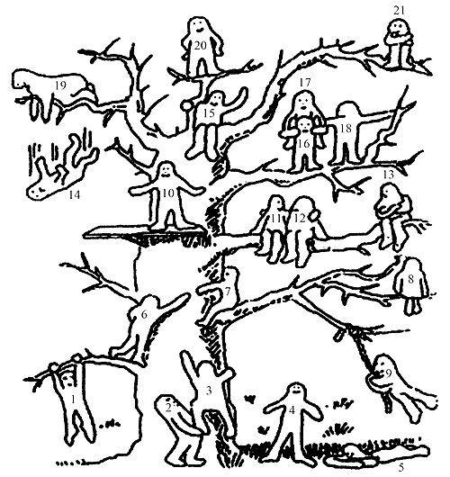

Диагностический бланк **(для тестируемого)** находитсяна следующей странице.

